«ВЕРТЕКС» протягивает инновационную ручку помощи от боли во рту

Новый продукт фармацевтической компании «ВЕРТЕКС» - стоматологический защитный гель. Изделие медицинского назначения имеет инновационную форму выпуска - аппликатор-дозатор в виде ручки. По заказу «ВЕРТЕКСА» ее разработчик компания Oystershell NV производит средство в Бельгии. «ВЕРТЕКС» получил право на эксклюзивное распространение продукта под собственным брендом «Асепта®» в России. В аптеках новинка серии появится этой весной. Для покупки рецепт врача не требуется.

«ВЕРТЕКС» получил регистрационное удостоверение на стоматологический защитный гель для продажи в РФ. Средство для защиты и быстрого заживления язв и ран слизистой оболочки полости рта позволяет мгновенно избавиться от боли и обеспечивает высокую гигиеничность при нанесении.

Эффективность продукта доказана клиническими испытаниями. Подтверждено, что после нанесения геля на место воспаления и при последующем воздействии на него апельсиновым соком болевые ощущения уменьшаются сразу на 40%. На второй день использования средства боль ослабевает вдвое*.

Защитный гель действует по принципу пластыря. Он содержит полимеры, образующие тонкую незаметную пленку над язвой или ранкой, что обеспечивает защиту от воздействия пищи, слюны и раздражающих напитков. Таким образом средство ослабляет болевые ощущения в месте повреждения. Также гель можно использовать для защиты поврежденных мест во рту от воздействия протезов или брекет-систем. Благодаря дозирующему механизму ручки он наносится легко и точно.
Гель длительно держится на деснах благодаря адгезивной основе, имеет нейтральный вкус, при объеме 4,5 мл рассчитан на 60 доз. Подходит к использованию у детей в возрасте от двух лет.
В состав геля входят вода, синтетические и натуральные полимеры (комбинация поливинилпирролидона и полимеров лиственницы) адгезивные полисахариды лиственницы, лаурет-9, ароматизаторы. Не содержит ксилита, спирта, парабенов.
Имеются противопоказания, необходимо ознакомиться с инструкцией по применению.

В серии «Асепта®» также есть адгезивный бальзам и гель для десен производства компании «ВЕРТЕКС». По данным маркетингового агентства DSM Group, они входят в топ-5 брендов (в денежном выражении и по количеству упаковок в 2014 году), которые представляют продукцию в этом сегменте в России. По итогам исследований этой же компании зубная паста «Асепта®» входит в топ-10 брендов в 2014 году по объему продаж.

*Исследования: Hita Iglesias et al., 2006, Kris Honraet, 2011
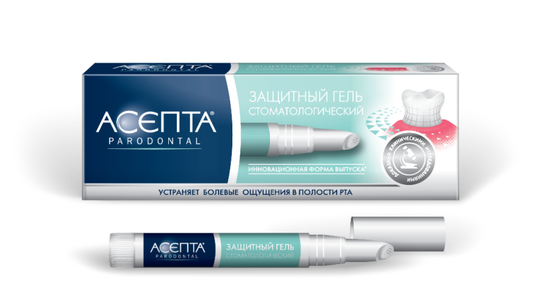
Фармацевтическая компания «ВЕРТЕКС»:
- 11 лет на рынке с даты получения лицензии на производство лекарств
- Около 190 позиций в ассортименте – лекарственных препаратов, косметических средств, БАДов, изделий медицинского назначения
- Основные направления продукции: кардиология, аллергология, дерматология, гинекология, неврология, стоматология и другие. В числе новинок 2014 года – противоаллергические средства, препараты для лечения эректильной дисфункции и др.
- Более трети продуктового портфеля – жизненно необходимые и важнейшие лекарственные препараты (входят в перечень ЖНВЛП).

- Дистрибьюция продукции компании охватывает всю территорию России, часть косметического ассортимента представлена также в Беларуси и Казахстане

